Im Supermarkt

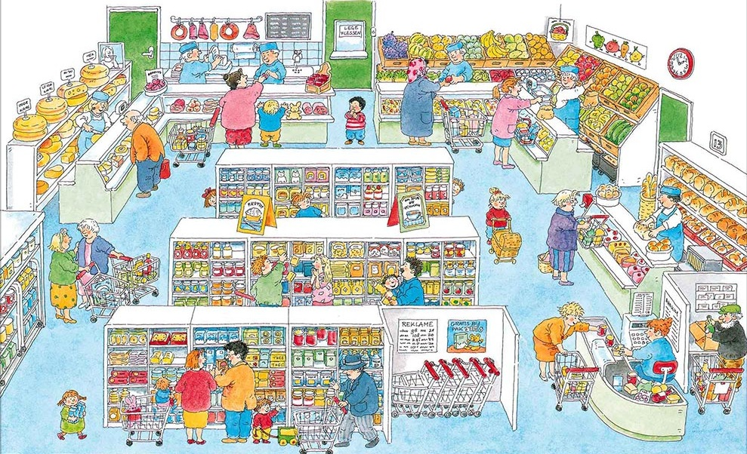
10
9
12
11
8

13
5
14
6
3

2
4
1

7

 | die Käsetheke |  | der Einkaufswagen
 | die Kasse |  | die Kundin
 | der Bäcker / die Bäckerin |  | der Einkaufskorb
 | das Regal |  | die Obstabteilung
 | die Gemüseabteilung |  | die Bäckerei
 | die Kassiererin /  der Kassierer |  | die Metzgerei
 | die Kühltheke |  | der Metzger / die Metzgerin

